閱讀橋梁書活動三~閱讀好時光
小讀者:____年____班______號____________________
閱讀小方法
請閱讀完<蚊子寄給河馬的信>後，再完成下面的問題。
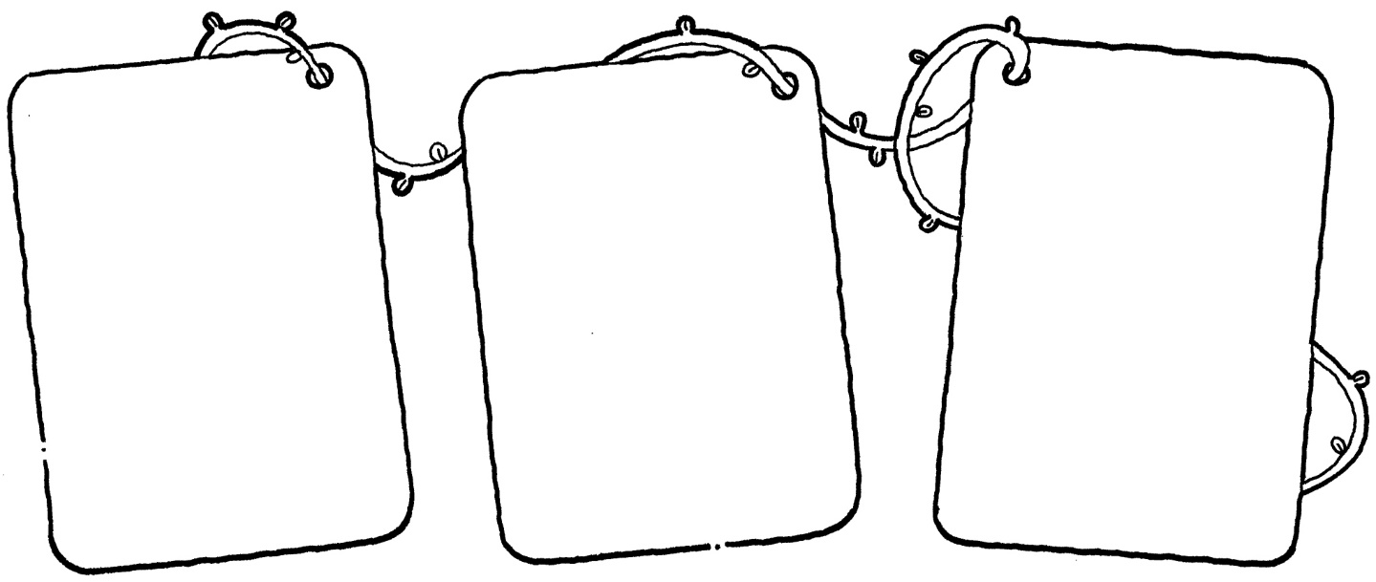
- 這篇故事裡有哪些重要的人物?
- 請找出故事中，三個優美的語詞。
- 請找到故事中，兩個自己不懂的語詞。

大家來寫信―多多的信
故事裡的小松鼠、蝴蝶都寫了一封非常「多」的信，如果換你寫一封多多的信，你想寫給誰?想說什麼話?
親愛的____________:
__________________________________________________________
___________________________________________________________
___________________________________________________________ ___________________________________________________________
祝您 _________________
__________________敬上
______年______月______日

